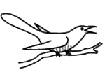

Речевой материал для автоматизации звуков Ш, Ж
(слова, словосочетания, предложения, чистоговорки, стихи, тексты)

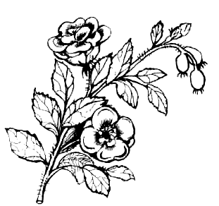

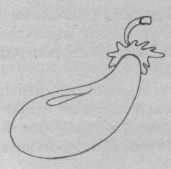
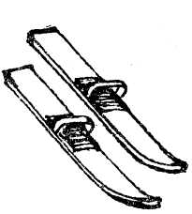
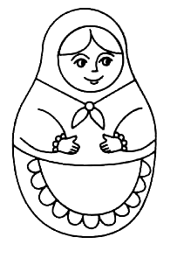

Составитель:
Матыкина И.А.

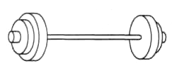

Владимир, 2011
Слова
Задание 1. Чётко произносить слова.
Шаг, шагом, шаль, шар, шарф, шайба, шапка, шахта, шах, мышата, большая, ушанка, мешать, шорох, мешок, пушок, вершок, горшок, петушок, ширь, шик, шило, шина, шип, шить, ширма, дыши, ерши, пиши, камыши, малыши, ношу, пишу, тушу, прошу, парашют, шея, шей, шейка, шеф, мишень, ошейник, решение, вермишель.

Задание 2. Чётко произносить слова.
Решать, дышать, лошадка, шахматы, лапша, душа, шавка, ремешок, гребешок, большой, мышонок, шов, шок, шорты, порошок, хорошо, шёл, шёлк, шёпот, ушёл, нашёл, пришёл, вошёл, ушиб, ошибка, машина, кувшин, шили, решили, ковши, ширма, шифер, шум, шумный, шут, шуба, Шура, Шурик, шутка, мишутка, дышу.

Задание 3. Чётко произносить слова (без ударения на слоге).
Шаги, шагать, шалить, ваша, наша, ноша, ниша, каша, крыша, груша, Даша, Маша, Луша, шоколад, шинель, шипеть, широкий, шиповник, шипы, уши, мыши, наши, ваши, калоши, ландыши, камешек, шелуха, тише, выше, башенка, вишенка, шептать.

Задание 4. Чётко произносить слова (без ударения на слоге).
Паша, Миша, Яша, Алёша, Наташа, Андрюша, Катюша, шакал, шаланда, шалфей, шалун, шампунь, лошадь, вешалка, шатёр, афиша, шуруп, шутить, шутник, шумовка, хороший, горошина, младший, тишина, шимпанзе, клавиши, шитьё, баклуши, решек, горошек, плюшевый, шептунья.

Задание 5. Чётко произносить слова.
Подошва, швабра, швея, швы, шведы.
Шкаф, шкатулка, школа, школьник, пешком, шкода, шкурка.
Шла, шлак, шланг, шлагбаум, шлейф, шлем, шлёпать, шлёпанцы, шли, шлюпка, шлюз, шляпа.
Шмель, шмыгать.

Задание 6. Чётко произносить слова.
Шницель, кашне, шнурок, шнурки.
Шпалы, шпагат, шпага, шпатель, шпаклёвка, шпоры, шпион, шпиль, шпилька, шпинат, шпулька.
Штаб, штамп, штанга, штаны, штопать, штопка, штора, штопор, шторм, штука, штукатур, штурвал, штурман, штурм, штык, штиль.
Шхуна.

Задание 7. Чётко произносить слова (с ударением на слоге).
Ваш, наш, башня, пашня, кашка, рубашка, ромашка, букашка, карандаш, душ, тушь, ушки, мушка, пушка, душно, опушка, лягушка, подушка, катушка, кукушка, Яшка, яшма, гуляш, пешка, орешки, орешник, вешний, поешь, плюшка, клюшка, конюшня, лепёшка, рыбёшка, матрёшка, поварёшка, Бишка, вишня, мишка, лишний, парнишка, тишь, домишко.

Задание 8. Чётко произносить слова (с ударением на слоге).
Кошка, мошка, крошка, окошко, горошки, лукошко, ладошка, окрошка, картошка, Антошка, брошка, квакушка, ватрушка, радушный, ракушка, макушка, волнушка, болтушка, избушка, игрушка, петрушка, вышка, мышка, пышка, крышка, малышка, мартышка, покрышка, камыш, малыш, даёшь, льёшь, пьёшь, поёшь, берёшь, Алёшка.

Задание 9. Чётко произносить слова (с ударением на слоге).
Жар, жаль, жаба, жало, жалко, жабры, жатва, жатка, жарко, жалоба, ежата, вожак, вожатый, Жора, рожок, лужок, дружок, флажок, прыжок, кружок, пирожок, бережок, крыжовник, жир, жить, живо, жидкий, ножи, моржи, ежи, ужи, лежи, этажи, покажи, наживка, пружина, Женя, уже, уважение, этажерка, драже.

Задание 10. Чётко произносить слова (с ударением на слоге).
Пижама, урожай, бежать, лежать, дрожать, пожар, пожарник, жадный, жадина, жаворонок, утюжок, жёлудь, жёлтый, медвежонок, ежонок, жук, лежу, брожу, хожу, гляжу, дружу, покажу, абажур, тужурка, дежурный, дружить, кружить, житель, животные, жилет, оружие, жильё.

Задание 11. Чётко произносить слова (без ударения на слоге).
Жара, жалеть, жакет, кожа, лужа, лёжа, поклажа, пропажа, лыжи, ножи, лужи, ёжик, ужин, пыжик, живой, живот, жираф, дюжина, прохожий, вижу, режу, вяжут, лижут, мажут, кожура, ежевика, желток, желе, жена, женитьба, желудок, желание, жетон, хуже, жеребёнок, мороженое.

Задание 12. Чётко произносить слова со стечением согласных.
Ждать, жмых, джем, жмурки, должник, ржавчина, жбан, жнейка, джунгли, лоджия, важный, каждый, бумажный, багажный, монтажник, можно дождик, ложный, кожный, ножницы, пирожное, художник, ножны, нужно, дружно, дружба, лыжник, булыжник, южный, нижний, ближний, книжный, между, прежде, одежда, надежда, невежда, однажды, дважды, подожду, нежный, вежливый, наждак, награждать, ножной, нужда, лыжня, денежный, побеждать.
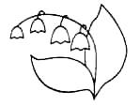
Словосочетания

Задание 13. Чётко произносить словосочетания.

наша школа
шумные шалуны
душистый шампунь
шелуха шиповника
шумят камыши
тушёный шпинат
пышная плюшка
наша бабушка
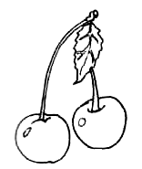
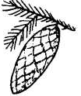
большой шмель
пшённая каша
пушистая шляпа
большой шкаф
шипение кошки
шиншилловая шуба
швейная машина

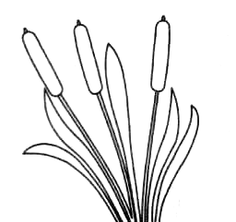
Задание 14. Чётко произносить словосочетания.

шёлковая шаль
Дашина шапка
шутник мишутка
шпиль башни
шитьё шинели
душистые ландыши
шипы шиповника
катушка шёлка
шёлковая штопка
дешёвые книжки
широкополая шляпа
шёлковое кашне
большая кошка


Задание 15. Чётко произносить словосочетания.

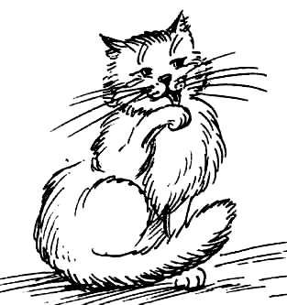
жёлтая кожа
дюжина ежей
желе из ежевики
кожаный жилет
жидкое желе
живите дружно
тяжёлая одежда
можно ужинать
бежевое жабо
южная жара
кожаные вожжи
женина пижама
нижние этажи
живой ёжик
нужная одежда
нужна жнейка
желудёвый дождик
нужно бежать
жужжание жука
отважный Женя

Предложения

Задание 16. Чётко произносить предложения.


Наташа пишет.
Вот Маша.
У Маши шляпа.
У Лёши ландыши.
Ландыши хороши.
Миша и Паша едут на лошадке.
Малыши шагают в школу.
Школа большая.
Миша нашёл камешек.
На дороге шумит машина.
У шиповника шипы.
Паша и Наташа, прошу не шуметь.
Леша ел пшённую кашу.
Яша пошёл к камышам.
Миша играет в шахматы.
У Паши машина.
У машины широкие шины.
У Наташи шёлковый шарф.
Мышонок упал в кувшин.

Задание 17. Чётко произносить предложения.

Камыши шуршат.
У мыши - мышата.
Илюша гоняет шайбу.
Леше купили большую ушанку.
Наш Мишутка любит шутки.
Готовит Наташа пшённую кашу.
У нашей машины шипы на шинах.
Идёт пешком мышонок с мешком.
Маша и Даша шьют шубу Наташе.
Маша вышивает подушку.
Миша машет дедушке.
Во дворе Бишка.
Пташка прыгает у окошка.
Надевай на малышку рубашку.
Наш Антошка глядит в окошко.
Вот картошка на окрошку.
Плохо мышке одной в норушке.
У кошки ушки на макушке.
Кошка ловит мышку.

Задание 18. Чётко произносить предложения.

В одно ушко вошло, в другое вышло.
Лягушка прыгнула в кадушку.
В лукошке вишня, в мешке картошка.
Малышка ела кашку ложкой.
У Миши шапка-ушанка.
Маша надевает шапку.
Миша и Наташа шагают в ногу.
Алеша покупает шарик.
Катюша видела шакала в клетке.
Яша вешает шарф на вешалку.
Яша едет на лошади.
Наша Даша никогда не шалит.
Машутке шьют новую шубу.
На шубе виден шов.
Я ношу новую шубу и шапку.
У петушка гребешок.
Петушок, петушок, выгляни в окошко!
Миша моет шею и уши.
Машенька, дай башенку.
У Шавки новый ошейник.

Задание 19. Чётко произносить предложения.

На кухне кошка готовит лепёшки.
Любит лепёшки котёнок Тимошка.
Миша и Паша играют в шашки.
Миша проиграл две пешки.
Тётя Даша шьёт мне рубашку.
Маша, ешь кашу.
У Алёши новая книжка.
Тот багаж ваш, а этот наш.
Малыш уронил карандаш.
Миша пойдёт в душ.
Наш шалаш хорош.
Малыш нашёл ландыш.
Мои книжки в шкафу.
У Миши шишка на макушке.
В шахматах не хватает пешки.
Кошка катает катушку.
У бабушки в шкатулке много катушек.
Верушка любит лепёшки и ватрушки.
Дедушка и бабушка хотят тишины.
Швея шьёт на швейной машине.

Задание 20. Чётко произносить предложения.
Наташа шьёт на машинке кукле шапку.
У Катюши на подушке вышита кукушка.
Я нашла катушку у Маши под подушкой.
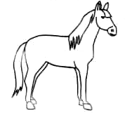
Петушки с моей ладошки клюют зёрнышки и крошки.
Мошки и букашки мешают Гоше и Пашке.
Мы видели кошку под нашим окошком.
У Миши шлем.
Мишины штаны надо штопать.
У дома вишня.
На окне широкая штора.
Миша и Маша ушли в школу.
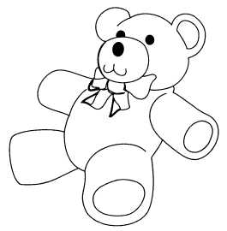
Маша нашла в мешке шпагат.
В нашей конюшне лошадь.
У мамы шляпа с широкими полями.
Алеша и дедушка пошли собирать шишки.
Маша вышла на опушку и увидела кукушку.
Хороши в дорожку пирожки с горошком.
Две лягушки-попрыгушки пошумели на опушке.
Я нашла букашку на большой ромашке.
На опушке небольшой домишко.

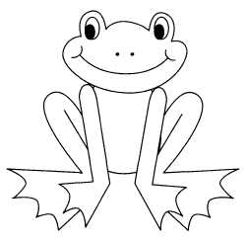
Задание 21. Чётко произносить предложения.
По дороге бежит лыжник.
Женя дважды побеждал на лыжных гонках.
Одежда намокла от дождя.
Нужно каждый день гулять.
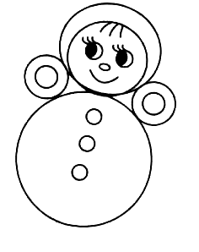
Однажды мы нашли ужа.
Пижама и жакет - это одежда.
Художник рисует лыжников.
Зима вьюжная и снежная.
Под дубом лежат желтокожие жёлуди.
Медведь - таёжный житель.
Жанна идёт к багажному вагону.
После дождя можно бегать по лужам.
Рядом с ежом бежали ежата.
Жора живёт на пятом этаже.
Моржи живут на севере, а жирафы - на юге.

В живом уголке живут жабы, ужи, ежи и жуки.
Дети не обижают животных, и животные любят их
Медвежонок бежит и от холода дрожит.
Задание 22. Чётко произносить предложения.
У Жоры есть флажок, у Тани - утюжок.
Медвежонок неуклюжий живёт - не тужит.
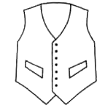
Хотели ежи под ёлкой жить, но там уже живут ужи.
У ёжика живот болит. Ежу поможет Айболит.
Два жука летят, жужжат: «Нужен дождик для ужат»
Монтажники выполняют важную работу.
В книжном магазине можно купить нужную книгу.
Булыжник был мокрый от дождя.
У Жоры отец - монтажник, а у Жени - художник.
Однажды Женя увидела большого оранжевого жука.
Каждый день мы гуляем в ближнем лесу.
Важные документы лежат в бумажнике.
Женя вырезает ножницами бумажные кружева.

Чистоговорки

Задание 23. Чётко произносить чистоговорки.

Ши-ши-ши - шина, шило, камыши.
Ша-ша-ша - купаем голыша.
Ша-ша-ша - наша Маша хороша.
Ша-ша-ша - выходи из камыша.
Шо-шо-шо - Паша пишет хорошо..
Шу-шу-шу - я письмо пишу.
Шу-шу-шу - помогите малышу.
Шу-шу-шу - Маша кушает лапшу.
Шу-шу-шу - шубу новую ношу.
Ше-ше-ше - кошка в шалаше.
Ше-ше-ше - шепчет Шура в шалаше.
Ши-ши-ши - ну-ка, попляши.
Ши-ши-ши - на поляне малыши.
Ши-ши-ши - кашу ешьте, малыши.
Ши-ши-ши — что-то шепчут камыши.

Задание 24. Чётко произносить чистоговорки.

Аш-аш-аш - шар, машина, карандаш.
Аш-аш-аш - я точу карандаш.
Аш-аш-аш - в лесу стоит шалаш.
Аш-аш-аш - дайте карандаш.
Ош-ош-ош - Буратино дали грош.
Ош-ош-ош - у меня нож.
Уш-уш-уш - принимаем душ.
Уш-уш-уш - тёплый душ.
Уш-уш-уш - в саду много груш.
Ыш-ыш-ыш - у Кати камыш.
Ыш-ыш-ыш - крепко спит малыш.
Ыш-ыш-ыш - у меня малыш.
Ашка-ашка-ашка - летит букашка.
Ошка-ошка-ошка - на окошке кошка.
Ушка-ушка-ушка - лягушка-квакушка.
Ышка-ышка-ышка - маленькая мышка.

Задание 25. Чётко произносить чистоговорки.

Жу-жу-жу - машину завожу.
Жу-жу-жу - я жука в руке держу.
Жа-жа-жа - на льдине два моржа.
Жа-жа-жа - мы видели ежа.
Жа-жа-жа - тут ежата у ежа.
Жа-жа-жа - подо мной два этажа.
Жу-жу-жу - в садик я хожу.
Жу-жу-жу - по лесу брожу.
Жу-жу-жу - как-то уж пришёл к ежу.
Жу-жу-жу - я с ужами не дружу.
Жу-жу-жу - молоко дадим ежу.
Же-же-же - на каком я этаже?
Же-же-же - мы выросли уже.
Же-же-же - дождь прошёл уже.
Жи-жи-жи - бегут ежи.
Жи-жи-жи - здесь живут ежи.
Жи-жи-жи - мне ежаток покажи.
Жи-жи-жи - в нашем доме этажи.

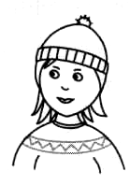
Задание 26. Придумай предложения по картинкам.
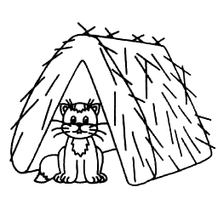
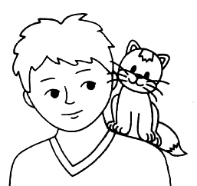

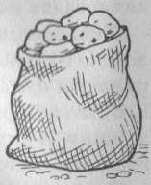
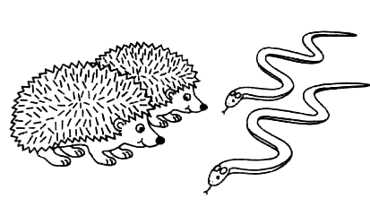
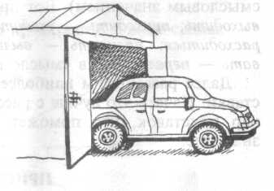

Задание 27. Найди на картинке, как можно больше предметов со звуком Ш.

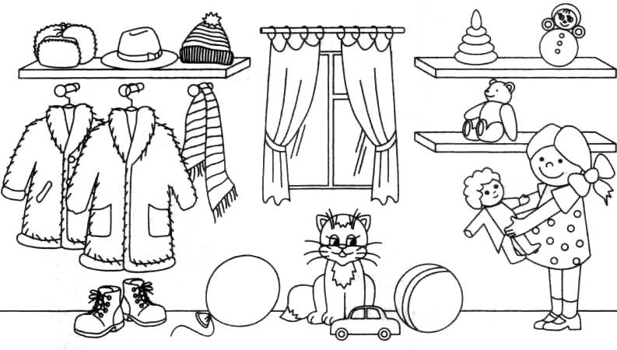

Задание 24. Раскрась картинку, отыщи как можно больше предметов, в названии которых есть звук Ж.

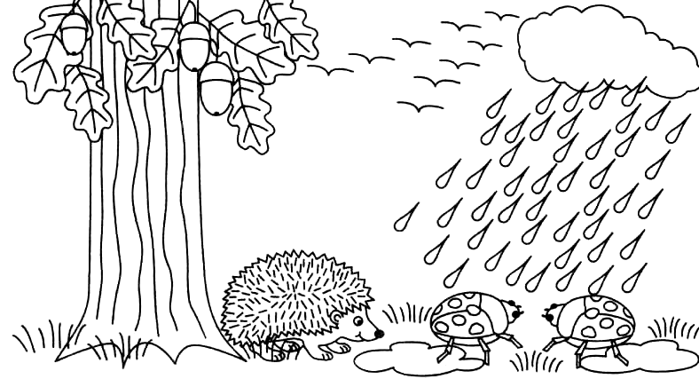

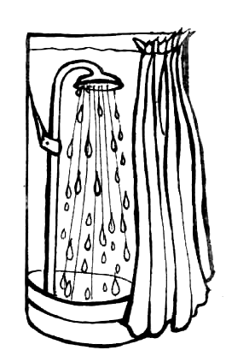
Раскраска
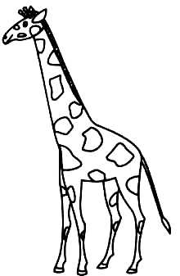
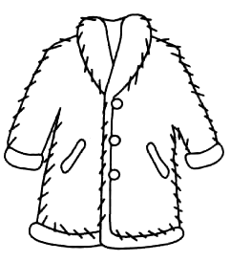



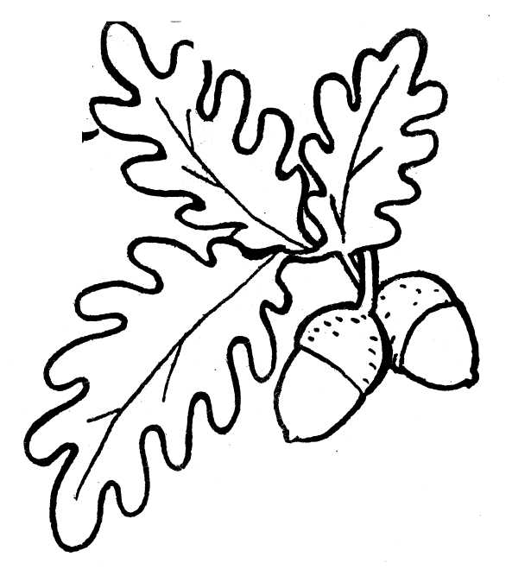
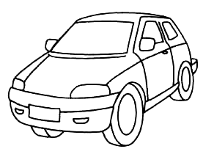

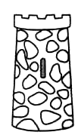
Стихи для заучивания

***
Шумит на опушке
Мишка Топтыжка.
Шишка на макушке
У бедного мишки.
***
У Маши - котёнок Тимошка,
У Миши - мышонок Тотошка.
Не могут Тотошка с Тимошкой
Не шуметь хотя б немножко.
Воробей

- Воробей, чего ты ждёшь?
Крошек хлебных не клюёшь?
- Я давно заметил крошки,
Да боюсь сердитой кошки.

Ромашки
Есть на новом платье
У меня кармашки.
На кармашках этих
Вышиты ромашки.
Ромашки, ромашки -
Будто луговые.
Ромашки, ромашки -
Прямо как живые.

Лягушки
У речушки, вдоль опушки,
Мимо вспаханных полей
Шли ленивые лягушки
В гости к бабушке своей.

***
Пляшут мышки-шалунишки,
Кто на чашке, кто на крышке.
Тише, тише, тише, мышки,
Не мешайте спать братишке.

В избушке
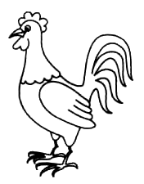
В нашей избушке петух поёт,
Мышка-норушка избушку метёт,
Кошка на окошке штанишки шьёт,
Курочка на печке горшки скребёт.
***
Петушился, петушился
Забияка петушок.
Забияке где-то в драке
Оторвали гребешок.
Ходит он без гребешка.
Не похож на петушка.

Лишний
Окапывали вишни.
Сергей сказал:
- Я лишний.

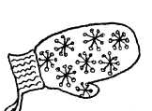
Пять деревьев, пять ребят.
Я напрасно вышел в сад.
А как поспели вишни,
Бежит Серёжа в сад.
- Ну нет, теперь ты лишний, -
Ребята говорят.

Бабушка
Бабушка наша очень добра,
Бабушка наша стала стара.
Много морщинок у бабушки нашей,
С ними она ещё лучше и краше.
Бабушка тёплые варежки свяжет,
Бабушка вечером сказку расскажет.
Слушать её мы готовы часами,
Что позабудет, подскажем ей сами.

Пекарь
Я песок мешаю
С глиной, как муку.
На горячем камне
К ужину пеку
Крендель - для матрёшки,
Клоуну - лепёшки,
Пряники - для Мишки,
Заиньке - коврижки.

***
Мчатся бешено машины -
По шоссе шуршат их шины.
И в несущейся лавине
Слышен шёпот - шу-шу-шу.
Это шина шепчет шине:
«Я спешу, спешу, спешу!»

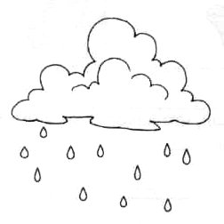
Шуршащая песенка
Шуршат осенние кусты.
Шуршат на дереве листы.
Шуршит камыш.
И дождь шуршит.
И мышь, шурша,
В нору спешит.
А там тихонечко шуршат
Шесть шустрых маленьких мышат.
Но все вокруг возмущены:
- Как расшуршались шалуны!

***
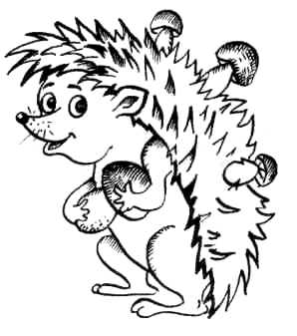
Неуклюжий медвежонок
Ежедневно ужин ждёт,
Ведь на ужин медвежонок
Пьёт охотно жидкий мёд.
Медвежата
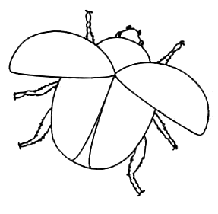
Не знали медвежата,
Что колются ежата,
И давай с ежатами
Играть, как с медвежатами.
Вдруг медвежата в слёзы:
- Ёжики-занозы!
Испугались ёжики,
Несут щипцы и ножики
И давай по штучке
Вынимать колючки.

Мы не заметили жука
Мы не заметили жука
И рамы зимние закрыли.
А он живой,
Он жив пока,
Жужжит в окне,
Расправив крылья.
И я зову на помощь маму.
- Там жук живой,
Раскроем раму.

Тексты для пересказа

ОБРУЧАЛЬНОЕ КОЛЬЦО
На одном болоте жила-поживала жаба. Нашла она жестяное кольцо и спрятала его в кустах ежевики. В тот же день увидел жабу журавль, подошёл поближе и говорит ей жалобно: «Милая жаба! Я умоляю Вас быть моей женой!». «Хорошо! — отвечает жаба. — Приходите попозже, к кустам ежевики».
Журавль подошёл к ежевике с уже открытым клювом. Ему хотелось быстрее проглотить жабу. Но тут выбежала жаба и ловко сунула журавлю в клюв жестяной кружок. При этом жаба хитро сказала: «Вот тебе, журавушка, обручальное кольцо!».
Долго не мог удивлённый журавль закрыть клюв.

ЖУК И СОРОКОНОЖКА
Как-то утром на лесной дорожке* жук увидел сороконожку*. Сороконожка* была в жёлтой шляпке. «Как она хороша!» — подумал жук.
Подойдя к сороконожке*, вежливый жук приподнял свою шляпу. Сороконожка* тоже была вежливой. Она подала ему свои лапки для пожатия и прошептала: «Доброе утро, милый жук!»
Лапок было так много, что последнюю лапку жук пожал уже ближе к ужину.

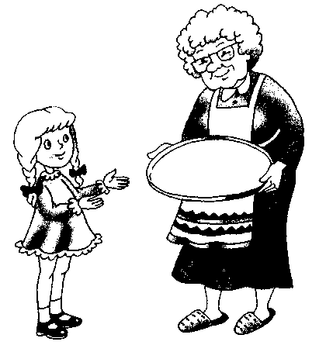
БАБУШКИНЫ ПЫШКИ
Жила Наташа в новом доме и с детьми пока не познакомилась. Была у Наташи бабушка Луша.
Как-то бабушка напекла много пышек. Пышки вышли большие, пышные.
Наташа угостила пышками школьников, живущих на её этаже. Это были Лёша, Даша и Маша.
Так пышки помогли Наташе познакомиться с детьми!

Прослушай, а затем перескажи историю о девочке Наташе и её бабушке. Нарисуй на подносе несколько пышек, которые помогли Наташе найти друзей. Подробно объясни — как это случилось.

ПУШОК-ШАЛУН
Был у Даши кот Пушок. Ушла Даша в школу, а Пушок её дома поджидал.
Днём вошла Даша в дом и ахнула! На полу валялись и бабушкина шаль, и папина шапка-ушанка. А мамины шлёпанцы лежали в её шляпе, на шкафу! Кот-шалун сидел под вешалкой и шевелил ушами.

ТИШЕ ЕДЕШЬ — ДАЛЬШЕ БУДЕШЬ
Шофер ехал по шоссе. Он вёз на машине мешки с картошкой.
Вдруг шофёр видит: по краю дороги плетётся лошадка. Везёт лошадь тележку*, а на ней, поверх таких же мешков, сидит мужик. Обгоняя тележку*, шофёр крикнул мужику: «На лошади далеко не уедешь!»
Неожиданно мотор машины заглох. Машина встала посреди шоссе. Обгоняя машину, мужик на лошади крикнул шофёру: «Тише едешь — дальше будешь!»
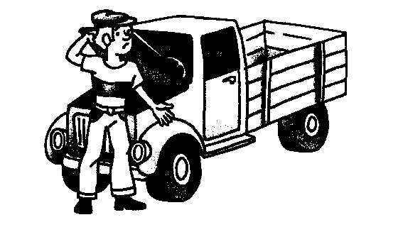
Прослушай, а затем перескажи историю об одной неудачной поездке. Нарисуй груз, который шофёр вёз в кузове машины. Объясни смысл пословицы.

ЖУРАВЛИ
Весной, когда тает лёд на болоте, можно услышать крик журавлей.
Журавль — большая серая птица на длинных тонких ногах. Осенью журавли улетают в жаркие страны, а весной возвращаются к нам.
Летят журавли клином. Впереди летит вожак. Вожак — это самый большой, выносливый, самый «уважаемый» журавль.

НА РЫБАЛКЕ
Был жаркий летний день. Нашёл Миша удочку, наловил жуков для наживки и пошёл на рыбалку. Сел Миша на бережок, ждёт клёва.
Наконец попалась Мише на крючок небольшая колючая рыбка— ёршик. Взял Миша в руки ёршика, а тот дрожит, бьётся, шевелит жабрами. Пожалел Миша ёршика, выпустил его в воду: «Плыви, малыш, живи!».

ПОДАРКИ ДЛЯ АЛЁШИ
Лёше было пять лет. У Лёши были мама, папа, дедушка и бабушка.
На Новый год бабушка купила Лёше книжку* о лошадях. Дедушка купил внуку шахматы. Мама купила Лёше заводную машину. А папа положил под ёлку коньки, клюшку и шайбу. Так в Новый год сбылись" все Лёшины желания!
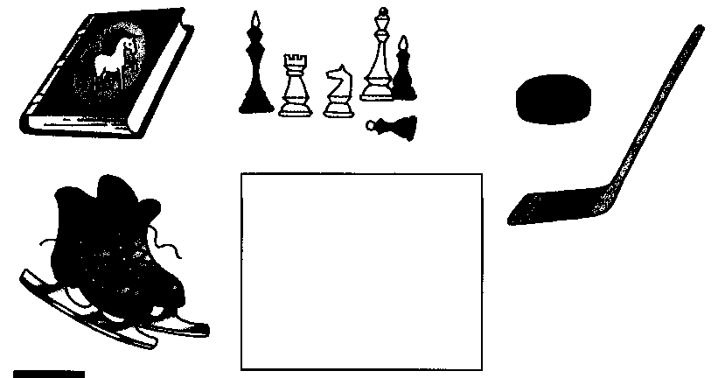

Прослушай и перескажи историю о мальчике Алёше. Нарисуй недостающий подарок в рамке. Придумай ещё 2-3 подарка, в названии которых будет звук Ш (рубашка, карандаши, шапка).

УЖ И УЖИХА
Жили-были муж и жена, уж и ужиха. Жили они тихо, только иногда ужиха шипела на ужа: «Скучно** мне с тобой, ты даже ужалить не можешь!»
Как-то ужиха объявила ужу: «Я ухожу жить к ежу» — и ушла. Долго уж лежал без движения, грустил.
Прошла неделя, уж отправился к ежу повидать бывшую жену. В доме ежа он её не нашёл.
Ёж* пожаловался ужу: «Жить с твоей женой скучно**!». Потом погладил себя по животу и добавил: «Но на ужин она была хороша!».

ЁЖИК
По дороге в школу Наташа и Анжела нашли ежа. Ёж* лежал под ветками шиповника и не шевелился. Наташа подняла ежа, положила его в платок и побежала домой.
Два дня ежик жил у Наташи. Потом мама объяснила ей: «Ежу хорошо только на воле. В доме ёж* не выживет!».
Подумали подружки* и понесли ежа в лес. Анжела и Наташа положили ежа на дорожку*, а сами отошли подальше. Ёжик понюхал траву, пошипел, а потом маленькими шажками* побежал вдаль.

ПОЖАР
Недавно на нашей улице был пожар. Горел одноэтажный полуразвалившийся дом. Приехала к дому пожарная машина. Пожарные натянули шланги, и вода широким потоком обрушилась на огонь.
Жар становился всё тише, а огня — меньше и меньше. Пожарные ловко потушили пожар. Прохожие и жители улицы не тужили о доме: ведь его время уже прошло!

ЗЛАЯ ШУТКА
Паша был большим шутником, Только шутки у него не всегда были добрыми... Как-то увидел Паша у дома маленькую Машу. Тут же, на лавке, лежал Машин мишка.
Паша побежал домой за большим воздушным шаром. Шутник подбежал к мишке и обвязал его шнурком от шара. Когда Паша отпустил шар, маленький мишка полетел вверх.
Кому хорошо от такой шутки?

ЖИВАЯ ШЛЯПА
У Даши живёт кошка Машка. Машка — большая шалунья. То в кувшин залезет, то шляпу помнёт, то шубу поцарапает.
А недавно вот что вышло. Дашины школьные друзья Паша и Наташа сидели на диване. Они играли в лото. Вдруг видят — движется по полу шляпа. Наташа как крикнет: «Ой, шляпа-то живая!..»
Одна Даша знала, что это кошкины проделки.
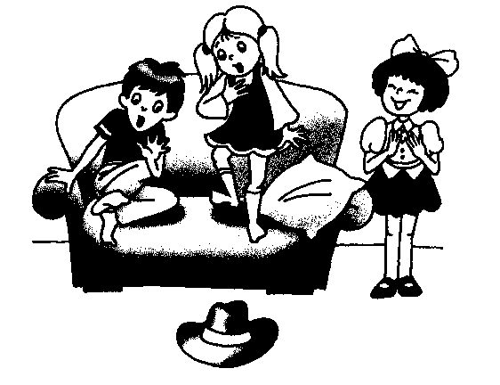
Прослушай начало рассказа о живой шляпе и придумай его окончание. Перескажи историю целиком. Рядом со шляпой нарисуй то, что заставляло её двигаться.

ПОПУГАЙ ПЕТРУША
Был у Лёши попугай Петруша. Он сидел в клетке и весь день говорил одно и то же: «Петруша хороший! Петруша хороший!».
Как-то зашёл Лёша в комнату и видит, что* кошка Машка сидит у клетки, а её лапа уже за решёткой! Вот-вот кошка дотянется до Петруши! Лёша крикнул: «Машка, брысь, нехорошая!».
Кошка тут же убежала. А Петруша говорит: «Машка нехорошая! Машка нехорошая!» Вот так Петруша!

